Гуманитарный проект
государственного учреждения «Территориальный центр социального обслуживания Фрунзенского района г. Минска»

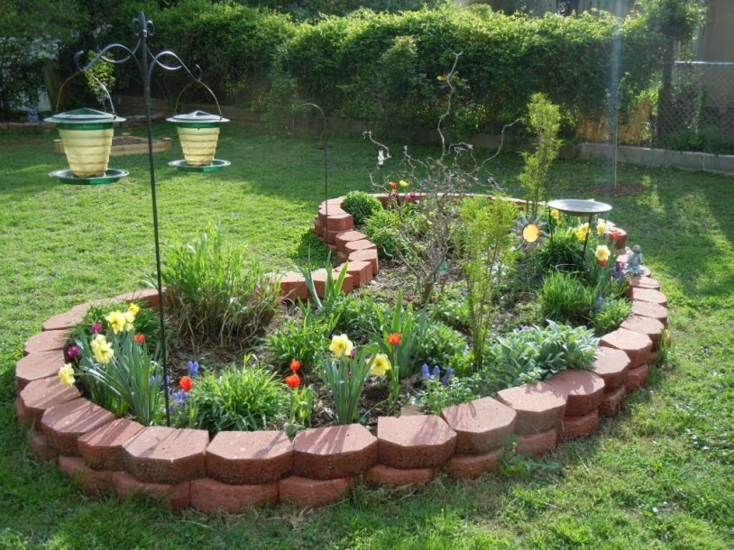
1. Наименование проекта: «В гармонии с природой»
2. Срок реализации проекта: 1 год (ориентирован на долгосрочную перспективу).
3. Организация-заявитель предлагающая проект: государственное учреждение «Территориальный центр социального обслуживания населения Фрунзенского района г. Минска»
Отделение дневного пребывания для инвалидов № 3
4. Цели проекта: Обучение молодых людей с особенностями психофизического развития трудовым навыкам, совместно работать в группе, бережно относиться к природе
5. Задачи, планируемые к выполнению в рамках реализации проекта:
1. воспитание бережного отношения к природе;
2. обучение восприятию красоты в окружающем мире;
3. обучение практическим навыкам растениеводства;
4. благоустройство прилегающей территории;
5. развитие и поддержание навыков поведения, самоконтроля, совместной трудовой деятельности, социального взаимодействия в обществе.
6. Целевая группа: дети-инвалиды, молодые люди с инвалидностью I и II группы с особенностями психофизического развития (в т.ч. с тяжелыми и множественными нарушениями), посещающие отделение дневного пребывания для инвалидов № 3.
7. Краткое описание мероприятий в рамках проекта:
- закупка необходимых материалов: семян, саженцев, малых архитектурных форм, грунта, удобрений для выращивания растений и т.д.;
- обучающие мероприятия по правильному уходу за растениями (в т.ч. комнатными);
- изготовление декоративных вазонов для комнатных растений из гипса, внутреннего и наружного декора;
- покраска, декупаж готовых изделий;
- привлечение волонтеров и общественных организаций в рамках проекта;
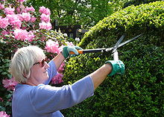
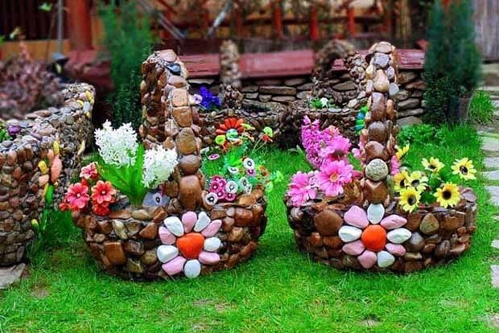

8. Общий объем финансирования (в долларах США) – 1 200 $
Источник финансирования  Районный бюджет | Общий объем финансирования (в долларах США) –1 200 $
Средства донора | 1 200 $
Место реализации проекта:
Республика Беларусь, г. Минск, ул. Люцинская, 17
Контактное лицо: Куиш Татьяна Анатольевна – директор государственного учреждения «Территориальный центр социального обслуживания населения Фрунзенского района г.Минска», 8017 396-98-21
e-mail: ktrud.tccon.frun@minsk.gov.by

Humanitarian project «In harmony with nature»
- Name of the project: «In harmony with nature»
- Name of the organization State Institution "Territorial Center of Social Services for the Population of the Frunzensky District of Minsk"
- Physical and legal address, phone and fax numbers, e-mail:
Republic of Belarus, 220015, Minsk,
st. Kharkivska, 74
Contact phones: + 375 17 396 98 21; + 375 17 396 98 01; +375 29 283 87 42
Fax +375 17 396 98 01
E-mail: ktrud.tccon.frun@minsk.gov.by
Location of the project: Republic of Belarus, Minsk, st. Luzinskaya, 17
4. Objectives of the project: Teaching work skills for young people with special psychophysical development, working together in a group, taking good care of nature
5. Tasks planned for implementation within the framework of the project:
1. education of respect for nature;
2. training in the perception of beauty in the surrounding world;
3. training in practical skills in crop production;
4. improvement of the adjacent territory;
5. development and maintenance of behavioral skills, self-control, joint work activities, social interaction in society.
6. Target group: children with disabilities, young people with disabilities of groups I and II with special psychophysical development (including severe and multiple disabilities), attending the day care unit for disabled people No. 3
7. Total amount of funding (in US dollars) - $ 1,200
8. Contact person: Kuish Tatyana Anatolyevna - Director of the State Institution "Territorial Center for Social Services for the Population of the Frunzensky District of Minsk", 8017 396-98-21, e-mail: ktrud.tccon.frun@minsk.gov.by

